分公司、非法人分支机构、营业单位
登记（备案）申请书
基本信息（必填项）
隶属企业  （单 位） | 名 称 |  |  | 长沙文成机电设备有限公司 |  |  | 统一社会信用代码 |  |  |  | 91430101XXXX888888
 | 企业类型 |  |  | 有限责任公司 |  |  | 登记机关 |  |  |  | 长沙市市场监督管理局
 | 营业期限 |  |  | 30年
名 称 | 长沙文成机电设备有限公司芙蓉分公司 |  |  |  |  |  | 统一社会信用代码  （设立登记不填写）
营业场所/  经营场所 | 湖南 省（市/自治区）长沙 市（地区/盟/自治州）芙蓉 县（自治县/旗/自治旗/市/区）韭菜园乡（民族乡/镇/街道)五一大道村（路/社区）6905号芙蓉大厦1908号_________________________________________________________________________
联系电话 | 131XXXXXXXX |  |  |  |  |  | 邮政编码 |  |  |  | 410000
设立（仅限设立登记填写）
负 责 人 | 王小军
申领执照 | 申领纸质执照 其中：副本 1个（电子执照系统自动生成，纸质执照自行勾选）
经营范围  （根据《国民经济行业分类》、有关规定和企业章程填写） | 机电设备销售；机电设备租赁与售后服务（以登记机关核准为准）  (申请人须根据企业自身情况填写《企业登记政府部门共享信息表》相关内容。)
资金数额  （分公司除外） | 万元  币种 □人民币 □其他 _________ |  |  |  |  |  |  | 经营期限  (合伙企业分支机构填写) |  |  | □长期 □ 年
□变更/备案 □非公司企业法人分支机构改制
变更/备案/改制事项 |  | 原登记内容 |  |  |  |  |  | 变更/备案/改制后登记内容
注：1、本申请书适用于分公司、营业单位、非法人分支机构、个人独资企业分支机构、合伙企业分支机构（以上类型包含内资和外资）申请设立、变更、注销、备案及非公司企业法人分支机构改制。
2、申请书应当使用A4纸。依本表打印生成的，使用黑色墨水钢笔或签字笔签署；手工填写的，使用黑色墨水钢笔或签字笔工整填写、签署。
□注销(仅限注销登记填写)
注销原因 |  |  | □ 隶属企业（单位）决定撤销。 □ 被依法责令关闭。  □ 被登记机关依法吊销或撤销。 □ 其它原因： 。
清税情况 |  |  | □已清理完毕 □未涉及纳税义务
债权债务清理  (分公司、个人独资/合伙企业分支机构不填写） |  |  | □主管部门或者清算组织负责清理债权债务 □债务清理完结
缴回公章情况  (分公司、个人独资/合伙企业分支机构不填写） |  |  | □已缴回 □未缴回
负责人信息（仅限设立及变更负责人填写）
姓 名 |  |  | 王小军 |  | 国别（地区） |  |  |  |  | 中国
身份证件类型 |  |  | 身份证 |  | 身份证件号码 |  |  |  |  | 430333333000000000
固定电话 |  |  | 0731-8XXXXXXX |  | 移动电话 |  |  |  |  | 135XXXXXXXX
电子邮箱 |  |  | 150XXXXX@qq.com
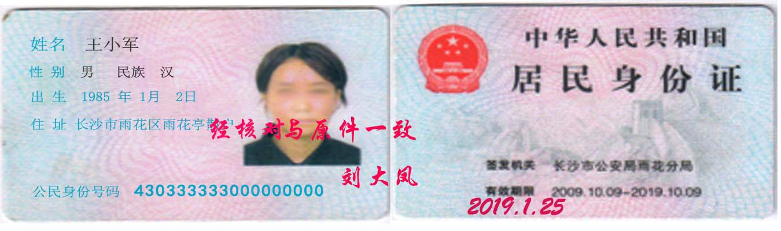

（身份证件复、影印件粘贴处）
拟任负责人签字： 王小军 2019 年 1月 25日
负责人任免文件
□经决定，免去 的负责人职务。
经决定，兹任命 王小军 为负责人。
指定代表/委托代理人（必填项）
委托权限 | 1、同意不同意□核对登记材料中的复印件并签署核对意见；  2、同意不同意□修改企业自备文件的错误；  3、同意不同意□修改有关表格的填写错误；  4、同意不同意□领取营业执照和有关文书。
固定电话 | 0731-8XXXXXXX |  |  |  |  | 移动电话 |  |  | 139XXXXXXXX
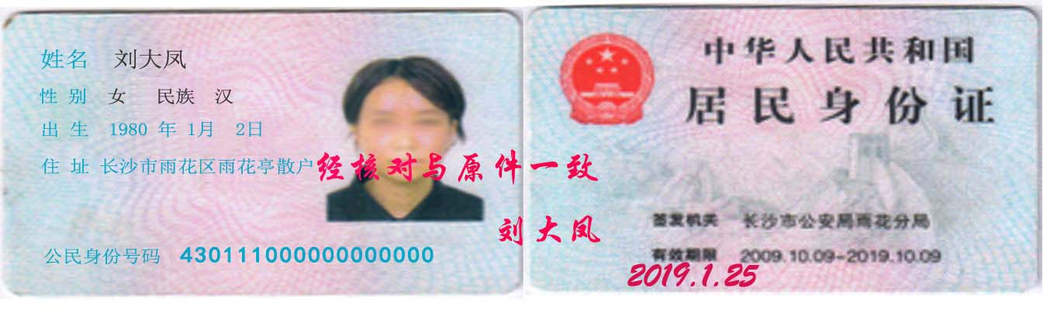

（指定代表或者委托代理人身份证件复、影印件粘贴处）

指定代表/委托代理人签字：
刘大凤 2019 年 1 月 25 日
申请人承诺（必填项）
本申请人和签字人承诺提交的材料文件和填报的信息真实有效，并承担相应的法律责任。

法定代表人（隶属企业投资人/合伙企业执行事务合伙人或委派代表）签字：

王大军

隶属企业（单位）盖章
2019 年 1 月 25 日

附表1

联络员信息

姓 名 | 王小军 | 固定电话 | 0731-8XXXXXXX
移动电话 | 131XXXXXXXX | 电子邮箱 | 110XXXXX@qq.com
身份证件类型 | 身份证 | 身份证件号码 | 430333333000000000
（身份证件复、影印件粘贴处）

注：1、联络员主要负责本企业与企业登记机关的联系沟通，以本人个人信息登录国家企业信用信息公示系统依法向社会公示本企业有关信息等。联络员应了解企业登记相关法规和企业信息公示有关规定。
2、《联络员信息》未变更的不需重填。

附表2

承 诺 书

__长沙市市场监督管理局___________（登记机关名称）：
长沙文成机电设备有限公司芙蓉分公司 （企业名称）郑重承诺：登记机关已告知相关审批事项和审批部门。在领取营业执照后，本企业将及时到审批部门办理审批手续，在取得行政审批前不从事相关经营活动。如有超出登记经营范围从事后置审批事项经营的需要，也将先行办理经营范围变更登记和相应审批手续，未取得相关审批前不从事相关经营活动。
如有违反上述承诺内容情形发生的，愿自行承担相应的法律责任。

签字：王大军
2019年1月25日

注：1、《承诺书》只在企业设立和经营范围变更时填写。
2、申请人为公司、非公司企业法人、非公司外商投资企业的，由法定代表人签字，设立时由拟任法定代表人签字；申请人为外国（地区）企业在中国境内从事生产经营活动的，由有权签字人签字；申请人为合伙企业、外商投资合伙企业的，由全体合伙人或委托执行事务合伙人签字；申请人为个人独资企业的，由投资人签字。变更登记时还须加盖公章，外国（地区）企业在中国境内从事生产经营活动除外。
3、有限责任公司和股份有限公司的分公司、非公司企业法人分支机构由隶属企业的法定代表人签字，营业单位由隶属单位的法定代表人签字，个人独资企业分支机构由隶属企业投资人签字，合伙企业分支机构由合伙企业执行事务合伙人或委派代表签字。设立、变更登记时还须加盖隶属企业（单位）公章，外国（地区）企业在中国境内从事生产经营活动除外。

“多证合一”政府部门共享信息表

财务负责人信息
姓 名 |  | 陈小明 | 固定电话 | 0731-8XXXXXXX
移动电话 |  | 135XXXXXXXX | 电子邮箱 | 150XXXXX@qq.com
身份证件类型 |  | 身份证 | 身份证件号码 | 430555555000000000
其他信息
生产经营地 | 长沙市芙蓉区韭菜园街道五一大道6905号芙蓉大厦1908号
核算方式 | □独立核算 非独立核算
从业人数 | 8人

